Handtherapeutische nabehandeling TFCC repair

Algemeen
Na een trauma kan ulnaire polspijn in combinatie met ‘klikken’ duiden op een TFCC-letsel. Omdat het TFCC insereert aan de processus styloideus ulnae is een fractuur van de basis hiervan indicatief voor een TFCC-letsel. Uit MRI-onderzoek blijkt dat bij 96,5 procent van de distale radiusfracturen er sprake is van enige mate van TFCC-letsel. Bij een DRU- instabiliteit is er eigenlijk altijd sprake van een TFCC-letsel. Echter omgekeerd komt een TFCC-letsel ook vaak voor zonder DRU-instabiliteit.
Behalve traumatische aandoeningen van het TFCC kan deze structuur, net als de meniscus in de knie, op latere leeftijd klachten geven ten gevolge van degeneratieve veranderingen.

Behandeling
De initiële behandeling van een TFCC laesie is conservatief. Mits deze tijdig onderkend wordt dient deze binnen 2 weken na trauma te starten met een onder- en bovenarm gipsimmobilisatie van drie tot zes weken in supinatie.

Operatieve fixatie is geïndiceerd als conservatieve behandeling faalt, bij passieve instabiliteit van het DRU of na instabiele fracturen. Operatieve stabilisatie van het DRU-gewricht kan zowel artroscopisch als open gebeuren. Hierbij wordt het TFCC weer aan de ulna vastgezet, vaak met een botankertje. In het geval van een fractuur aan de basis van de processus styloideus ulnae wordt er een osteosynthese van deze fractuur verricht. Bij een TFCC-letsel in combinatie met een distale radiusfractuur is het allerbelangrijkste om een anatomische stand van de radius te bereiken.

Herstel
Het herstel na een TFCC operatie (TFCC herstel of stabilisatie) is langdurig (gemiddeld 6-12 maanden) en zeer intensief. Arthroscopische repair geven goede tot uitstekende resultaten varierend van 60-90%. Knijpkracht herstelt tot 84-98% ten opzichte van de niet-aangedane zijde. Er is een slechtere uitkomst bij zowel een hogere leeftijd als bij een ulna-plus variant. Complicaties na chirurgie zijn infecties, hypertrofie van het littekenweefsel, CRPS en neurotmesis van de dorsale sensorische tak van de n. ulnaris. Neuropraxie van deze sensorische tak is veelal tijdelijk en herstelt in 3-4 maanden.

Nabehandeling bestaat uit initieel vier weken een boven- en onderarm gips. Na vier weken wordt deze vervangen door een afneembare pols spalk (continu dragen), waarna de immobilisatie vanaf de 8e week langzaam wordt afgebouwd. Autorijden is gemiddeld weer mogelijk vanaf 8-12 weken Bij de Engelse versie wordt auto rijden vanaf 6 weken weer aangeraden, zit ook een verschil in spalk afbouwen, daar beginnen ze vanaf 6 weken mee wanneer de spalk niet meer gebruikt wordt. Autorijden met een spalk wordt niet aangeraden.

ASSESSMENT Pre-operatief / intake
- AROM pols (palm-dors en ulnair en radiaal deviatie? ) en DRU (pro-sup)
- Indien beperkt AROM vuisten (hoek-/haakvuist en platte vuist)
- Pijn (NRS/VAS min. en max.)
- Beperkingen in activiteiten (Quick-DASH en/of PSK)
- Pinchkracht (pincetgreep, sleutelgreep)
- Knijpkracht (stand 2)

POSTOPERATIEVE BEHANDELING
Na het verwijderen van het gips wordt op geleide van pijn en zo nodig onder begeleiding van de handtherapeut, gestart met oefenen. De oefentherapie is gericht op;
- Het herwinnen van mobiliteit
- Het verkrijgen van goede coördinatie en actieve stabiliteit van de pols, zonder pijn
- Het voorkomen of behandelen van een contractuur

0 – 4 weken postoperatief
- Spalk
  - Een boven- en onderarm gips. Positie in gips:
    - Dig II-V vrij vanaf MCP-lijn
    - Pols in 20gr dorsaaflexie
    - Duim in ontspannen palmair abductiestand van MC-1 met licht gebogen MCP-1.
    - Het IP gewricht en de vingers vrij.
    - Pinchgrip I-II moet mogelijk zijn
- Oefenadvies
  - TGE vingers + IP
  - Mobiliserende oefeningen elleboog en schouder
  - Oedeem preventie: tijdens de gipsperiode de aangedane hand regelmatig hooghouden/leggen en gedurende de dag het topje van de duim en de overige vingers veelvuldig bewegen.

4-6 weken postoperatief
- Spalk
  - Na vier weken wordt deze vervangen door een afneembare pols spalk. Deze moeten continu gedragen worden en mag alleen worden afgedaan om te wassen en te oefenen
- Wondgenezing
  - Masseren van het littekengebied evt gebruik crème en/of siliconezalf/-pleisters.
- Oefentherapie
  - Oefenfrequentie is 3-5 maal daags gericht op het herwinnen van mobiliteit van pols, elleboog en schouders op geleide van de pijn

De oefeningen (week 4-6)
De pols voorover en achterover bewegen (soepel en pijnvrij < 30gr).
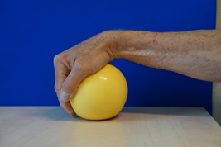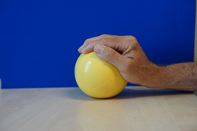
De pols rustig van links naar rechts bewegen (soepel en pijnvrij <30 gr).
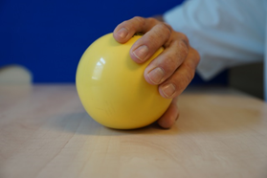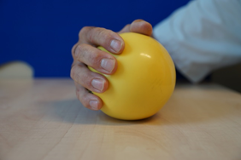
De hand richting pink en richting duim bewegen (soepel en pijnvrij).
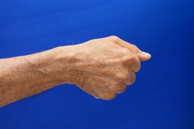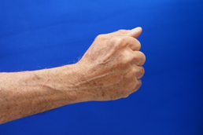

6-8 weken postoperatief
- Spalk
  - De afneembare spalk wordt continu gedragen, behalve tijdens oefenmomenten.
- Wondgenezing
  - Continueren littekenmassage.
- Oefentherapie
  - Oefeningen als hiervoor (< 45gr) 3-5 maal daags
  - Start statische pols (kracht-stabiliteit) oefeningen met pols in neutrale positie.
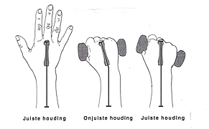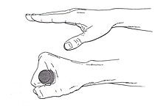

Met een stabiele pols de elleboog buigen
met de handrug …. met de duim … en met de handpalm naar boven gericht
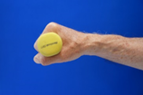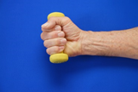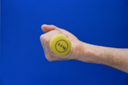

8-10 weken postoperatief
- Spalk
  - Spalk geleidelijk afbouwen bij lichte activiteiten
  - Veelal is het nodig om de spalk te blijven gebruiken bij specifieke belastende activiteiten.
- Wondgenezing
  - Continueren littekenmassage wanneer nodig
- Oefentherapie
  - Oefeningen als hiervoor (<60gr) 2-3 maal daags
  - Als de beweeglijkheid achter blijft worden passieve rekoefeningen toegevoegd.
  - Dynamische pols (kracht-stabiliteit) oefeningen; start met “kruisje maken” vanuit de neutraal stand.
  - Knijpkracht (bijv. putty) en rotatie (bijv. hamer/stok) oefeningen.

Trainen knijpkracht
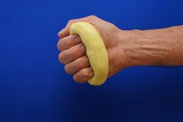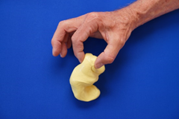
Trainen rotaties DRU
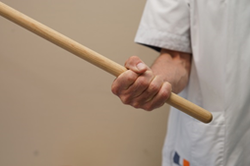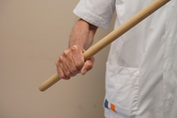

Stabiliteit-/krachtoefeningen met Dynaband
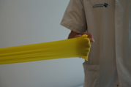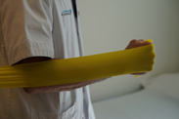
Dynaband naar binnen bewegen Dynaband naar voren duwen
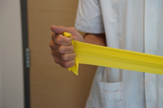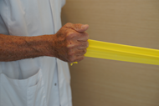
Dynaband naar buiten bewegen Dynaband naar je toe trekken

10-12 weken postoperatief
- Spalk
  - Geen spalk meer noodzakelijk
- Wondgenezing
  - Continueren littekenmassage indien nodig
- Oefentherapie
  - Werk- en sportspecifieke oefeningen - 2 maal daags
  - adviezen ten behoeve van werkhervatting, hobby's en sport
N.B. tot zes maanden postoperatief piekbelasting zien te voorkomen. Sportbelasting in zes maanden tijd opbouwen naar maximaal

ASSESSMENT 3-6 maanden
- AROM pols (palm-dors en ulnair en radiaal deviatie? ) en DRU (pro-sup)
- Indien beperkt AROM vuisten (hoek-/haakvuist en platte vuist)
- Pijn (NRS/VAS min. en max.)
- Beperkingen in activiteiten (Quick-DASH en/of PSK)
- Pinchkracht (pincetgreep, sleutelgreep)
- Knijpkracht (stand 2)

Literatuur
- Im J, Kang SJ, Lee SJ. A Comparative Study between Conservative and Surgical Treatments of Triangular Fibrocartilage Complex Injury of the Wrist with Distal Radius Fractures. Clin Orthop Surg. 2021;13(1):105-109.
- Qazi S, Graham D, Regal S, Tang P, Hammarstedt JE. Distal Radioulnar Joint Instability and Associated Injuries: A Literature Review. J Hand Microsurg. 2021;13(3):123-131.
- Trail I, Fleming ANM. Disorders of the Hand. Volume I: Hand Injuries. London: Springer-Verlag, 2015.
- https://www.stjansdal.nl/folders/handtherapie-tfcc-re%C3%AFnsertie-richtlijn-na-operatieve-behandeling
- https://www.orthoillinois.com/wp-content/uploads/2016/12/TFCC-DRUJ-Repair-2017.pdf
- https://www.ncbi.nlm.nih.gov/pmc/articles/PMC7384326/

